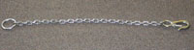
mit Haken
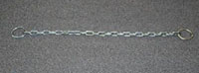
Ring – Ring Kette
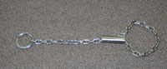
mit Schnellverschluss
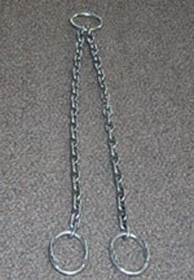
zweisträngig

